**东软机密**

文件编号：HIS-0111

概要设计报告模板

版本：0.0.0-1.1.0

2017-8-8

东软集团股份有限公司 软件开发事业部

**(版权所有，翻版必究)**

文件修改控制

|  |  |  |  |
| --- | --- | --- | --- |
| **修改编号** | **版本** | **修改条款及内容** | **修改日期** |
| 1 | 0.0.1 | 新建 | 2017-8-1 |
| 2 | 1.0.1A | 文件编号由“HIS-0001”改为“HIS-0101A” | 2017-8-2 |
| 3 | 1.0.3 | 文件编号由“HIS-0101A”改为“HIS-0103” | 2017-8-3 |
| 4 | 1.0.3A | 文件编号由“HIS-0103”改为“HIS-0103A” | 2017-8-4 |
| 5 | 1.0.5 | 文件编号由“HIS-0103A”改为“HIS-0105” | 2017-8-5 |
| 6 | 1.0.7 | 文件编号由“HIS-0105”改为“HIS-0107” | 2017-8-6 |
| 7 | 1.0.9 | 文件编号由“HIS-0107”改为“HIS-0109” | 2017-8-7 |
| 8 | 1.1.0 | 文件编号由“HIS-0109”改为“HIS-0110” | 2017-8-8 |
| 9 | 1.1.1 | 文件编号由“HIS-0110”改为“HIS-0111” | 2017-8-9 |
|  |  |  |  |
|  |  |  |  |
|  |  |  |  |
|  |  |  |  |
|  |  |  |  |
|  |  |  |  |
|  |  |  |  |
|  |  |  |  |
|  |  |  |  |

**东软机密**

文件编号：HIS-0111 第 1 版

分册名称：安逸医院内部管理系统1.1.1 第 1 册/共 2 册

安逸医院内部管理系统（HIS-0111）

概要设计报告

**(软件开发事业部)**

东软集团股份有限公司

|  |  |  |  |  |  |  |  |
| --- | --- | --- | --- | --- | --- | --- | --- |
| 总页数 |  | 正文 |  | 附录 |  | 生效日期 |  |
| 编制 |  | | | 批准 |  | | |

修改记录

|  |  |  |  |  |  |
| --- | --- | --- | --- | --- | --- |
| 版本号 | 变更控制报告  编号 | 更改条款及内容 | 更改人 | 审批人 | 更改日期 |
|  |  |  |  |  |  |
|  |  |  |  |  |  |
|  |  |  |  |  |  |
|  |  |  |  |  |  |
|  |  |  |  |  |  |
|  |  |  |  |  |  |
|  |  |  |  |  |  |
|  |  |  |  |  |  |
|  |  |  |  |  |  |
|  |  |  |  |  |  |
|  |  |  |  |  |  |
|  |  |  |  |  |  |
|  |  |  |  |  |  |
|  |  |  |  |  |  |
|  |  |  |  |  |  |

目 录

1 引言 1

1.1 目的 1

1.2 背景 1

1.3 术语表 1

1.4 参考资料 1

2 概要设计决策 1

2.1 设计原则 2

2.2 设计决策 2

2.2.1 决策1 2

3 总体设计 2

3.1 软件体系结构 2

3.2 系统技术构架 2

3.3 系统运行环境 3

4 子系统设计 3

5 接口说明 3

5.1 外部接口 3

5.2 内部接口 3

6 其他说明 3

7 附件 4

# 引言

## 目的

医院管理管理的门面大，信息量大，手续较繁琐，在手工方式下，医护人员要做大量不必要的重复工作、效率低、准确性差，不方便管理、影响工作效率，造成了很多就诊病人得不到合理有效的快捷就诊服务，甚至影响医疗质量。为此，越来越多的医院加快了信息化建设的步伐。医院管理系统能有效地优化服务和工作环境、使病人和医生情绪得以放松，提高了服务效率和质量、树立了医院的良好形象，使医院工作可以高效有序的运转，提高了医院的经济效益，促进医院的发展，是医院的管理可以更加有序的进行。

## 背景

医院管理系统是一门融医学、管理、计算机等多种学科为一体的交叉科学，在发达国家已经得到了广泛的应用，并创造了良好的社会效益和经济效益。医院信息管理系统是现代化医院运营的必要技术支撑和基础设施，实现医院信息管理系统的目的就是为了用更现代化、科学化、规范化的手段来加强医院的管理，提高医院的工作效率，改进医疗质量，从而树立现代医院的新形象，这也是未来医院发展的必然方向。 目前，在我国尤其是西部的许多小型医院，还没有使用计算机管理系统进行信息处理，基本上还处于手工状态，以致医护和管理人员劳动强度大且工作效率低，大量时间都消耗在事务性工作上，致使“人不能尽其才”；病人排队等候时间长，辗转过程多，影响医院的秩序；在经济管理上也存在漏、跑、错、费等现象；医院物资管理由于信息不准确，家底不明，积压浪费，以致“物不能尽其用”。中国当前经济发展的重点在西部，作为西部大开发的前沿， 医院管理计算机化已成为一种趋势。使用真正先进的计算机管理模式， 与市场接轨是许多中小型医院面临的主要问题。因而开发医院内部信息管理系统是解决上述问题的有效途径。医院内部信息管理系统的有效运行，将提高医院各项工作的效率和质量，减轻各类事务性工作的劳动强度，使医护和管理人员能腾出更多的精力和时间来服务于病人；改善经营管理，堵塞漏洞，保证病人和医院的经济利益；为医院创造很好的经济效益，为人民提供高效的服务效率。

## 术语表

列出本报告中专门术语的定义、英文缩写词的原词组和意义、项目组内达成一致意见的专用词汇

|  |  |  |
| --- | --- | --- |
| 术语 | 含义 | 备注 |
| vue | 读音 /vjuː/，类似于 view | 是一套构建用户界面的渐进式框架 |
| ajax | Asynchronous JavaScript + XML | 是一种用于创建快速动态网页的技术 |
| json | JavaScript Object Notation | 是一种轻量级的数据交换格式 |

## 参考资料

介绍vue.js <https://cn.vuejs.org/v2/guide/index.html>

介绍element组件 http://element.eleme.io/#/zh-CN/component/installation

# 概要设计决策

## 设计原则

安逸医院内部信息管理系统运用的设计原则有：面向对象设计原则、VUE-resource原则、VUE组件原则、VUEX原则。

## 设计决策

### 决策1

|  |  |  |  |
| --- | --- | --- | --- |
| **设计决策** | 转化时间格式与表格发生冲突 | **标识号** |  |
| **问题描述** | 表格打印出的时间格式不理想 | | |
| **假设条件** | 系统默认时间格式是年月日时分秒时区 | | |
| **可选方案** | 用getfullYear,getfullMonth,getfullDate,转化时间格式 | | |
| **决策** | 实现了时间格式的转化可是不能解决渲染到视图层 | | |
| **理由** | v-model绑定对象与获取到的date发生不明冲突 | | |
| **影响** | 不能渲染到视图层 | | |
| **相关决策** | 将表格中绑定的对象用局部绑定方法，用scope.row.date绑定 | | |

# 总体设计

## 软件体系结构

安逸医院内部信息管理系统分为护士系统、医生系统、前台收银系统、药房系统、药库系统、患者系统、医院基本信息、登录系统、个人主页九大模块，通过登录系统限制登录者的权限，root管理者拥有最高权限，所有登录者都有查看医院基本信息的权限，其外，医生拥有医生系统、患者系统的所有权限，护士拥有护士系统的所有权限但只能查看患者信息，前台收银拥有前台收银的所有权限和查看患者信息，药师拥有药房的所有权限和查看患者信息，药库负责进出药。

## 系统技术构架

本系统使用VUE组件搭建而成。实现的总体结构为：

1.系统启动时，激活身份验证模块；

2. 通过身份验证后，对系统初始化，根据不同登陆者身份初始化相应界面。

3. 病人挂号，挂号信息写入挂号单数据库

4. 医生诊断，根据挂号单以及病史数据库中的信息，给病人诊断开药，写入对应数据 库

5. 负责挂号的人员查询药材并收款给药

## 系统运行环境

vue2.3.3，node v6.11.1，vue-cli脚手架，npm3.10.10，vue-resoure1.3.4，vue-router2.6.0，vuex2.3.1，webpack2.6.1

# 子系统设计



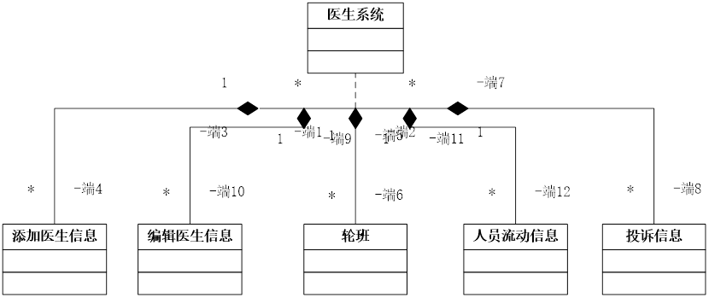













# 接口说明

列举系统中所有的外部接口和关键的内部接口。

## 外部接口

暂时没有使用

## 内部接口

通过ajax调用json数据

# 其他说明

# 附件